**第二章 生产和储存物品的火灾危险性分类**

**1**

酒精度为38°及以上的勾兑车间、灌装车间、酒泵房等，都属于甲类火灾危险性厂房。

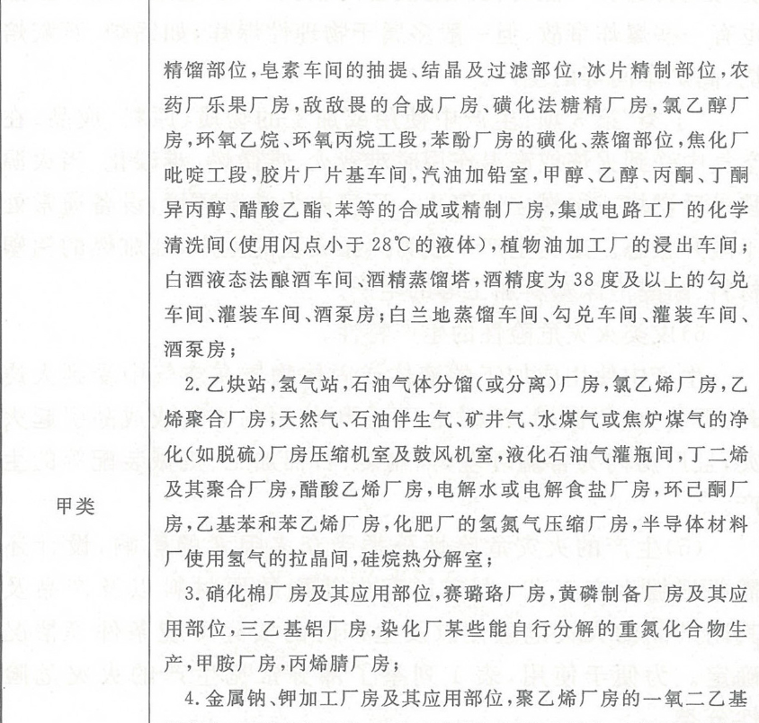

2

岩棉、玻璃棉、矿棉仓库属于戊类仓库。

3

电石属于甲类危险性储存物品，硫黄属于乙类危险性储存物品。

同一座仓库或仓库的任一防火分区内储存不同火灾危险性物品时，仓库或防火分区的火灾危险性应按火灾危险性最大的物品确定。

4

爆炸极限和自燃点是评定气体火灾危险性的主要指标。可燃气体的爆炸浓度极限范围越大，爆炸下限越低，越容易与空气或其他助燃气体形成爆炸性气体混合物，其火灾爆炸危险性越大。可燃气体的自燃点越低，遇有高温表面等热源引燃的可能性越大，火灾爆炸的危险性越大。

5

爆炸极限和自燃点是评定气体火灾危险性的主要指标。可燃气体的爆炸浓度极限范围越大，爆炸下限越低，越容易与空气或其他助燃气体形成爆炸性气体混合物，其火灾爆炸危险性越大。可燃气体的自燃点越低，遇有高温表面等热源引燃的可能性越大，火灾爆炸的危险性越大。

6

评定可燃液体火灾危险性的重要指标是闪点。

7

同一座仓库或仓库的任一防火分区内储存不同火灾危险性物品时，仓库或防火分区的火灾危险性应按火灾危险性最大的物品确定。丁、戊类储存物品仓库的火灾危险性，当可燃包装重量大于物品本身重量1/4或可燃包装体积大于物品本身体积的1/2时，应按丙类确定。

400/（1220-400）=1/2>1/4

8

同一座厂房或厂房的任一防火分区内有不同火灾危险性生产时，厂房或防火分区内的生产火灾危险性类别应按火灾危险性较大的部分确定。当生产过程中使用或产生易燃、可燃物的量较少，不足以构成爆炸或火灾危险时，可按实际情况确定；当火灾危险性较大的生产部分占本层或本防火分区面积的比例小于5%或丁、戊类厂房内的油漆工段小于10%，且发生火灾事故时不足以蔓延到其他部位或火灾危险性较大的生产部分采取了有效的防火措施，可按火灾危险性较小的部分确定，题目中油漆工段大于10%，所以该厂房应按油漆工段的火灾危险性确定。

9

当可燃包装材料重量超过丁、戊类物品本身重量1/4或可燃包装体积大于物品本身体积的1/2时，这类物品仓库的火灾危险性应为丙类。

10

植物油加工浸出厂房属于甲类厂房。

11

粉加工厂属于能与空气混合形成爆炸性混合物的浮游状态粉尘，属于乙类。

12

水泥刨花板属于丁类。当丁戊类储存物品可燃包装重量大于物品本身重量1/4或可燃包装体积大于物品本身体积的1/2时，应按丙类确定。本题可燃包装重量与物品本身重量的比值为5÷20=1/4，所以依然按照丁类确定。、

13

 面粉生产是乙类，储存是丙类。 油布生产是丙类，储存是乙类。 赛璐璐生产的甲类，储存的话赛璐璐棉是甲类，板是乙类 白兰地 生产是甲类，储存是丙类 祝您学习愉快！

14

当一座厂房内或防火分区内有不同性质的生产时，其分类应按火灾危险性较大的部分确定，但火灾危险性大的部分占本层或本防火分区面积的比例小于5％（丁类、戊类生产厂房的油漆工段小于10％），且发生事故时不足以蔓延到其他部位，或采取防火措施能防止火灾蔓延时，可按火灾危险性较小的部分确定

15

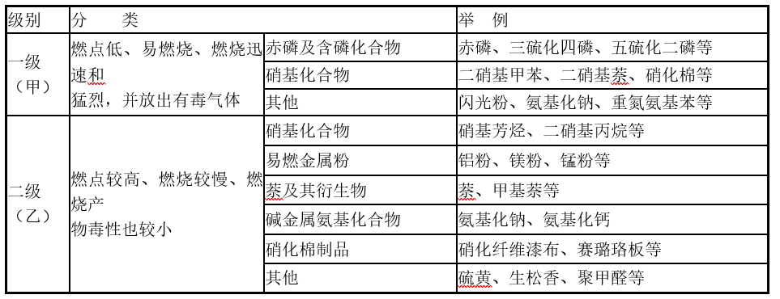

16

植物油的精炼车间属于丙类厂房；松香蒸馏厂房和煤粉厂房属于乙类厂房；电解食盐厂房属于甲类厂房。

17

难燃烧物品的储存仓库属于丁类火灾危险性级别。 【考点】

18

当符合下述条件之一时，可按火灾危险性较小的部分确定： 1）火灾危险性较大的生产部分占本层或本防火分区建筑面积的比例小于5%或丁、戊类厂房内的油漆工段小于10%，且发生火灾事故时不足以蔓延至其他部位或火灾危险性较大的生产部分采取了有效的防火措施； 2）丁、戊类厂房内的油漆工段，当采用封闭喷漆工艺，封闭喷漆空间内保持负压、油漆工段设置可燃气体探测报警系统或自动抑爆系统，且油漆工段占所在防火分区建筑面积的比例不大于20%。

19

石棉加工车间属于戊类火灾危险性级别。

20

赛璐珞厂房的生产火灾危险性为甲类;根据313条文说明，赛璐珞棉的储存火灾危险性为甲类，赛璐珞板（片）的储存火灾危险性为乙类。本题答案为C。

21

当储存的物品为难燃烧物品时，应为丁类

22

亚麻厂的除尘器和过滤器室的生产火灾危险性为乙类，棉麻厂粗加工车间的生产火灾危险性为丙类，ABC选项正确

23

谷物加工厂的生产火灾危险性为丙类，谷物筒仓的工作塔的生产火灾危险性为乙类

24

常温下使用或加工不燃烧物质的生产，其火灾危险性为戊类。ABD选项属于戊类厂房，C选项属于丁类厂房。本题答案为C。

25

一氧化碳压缩机室的火灾危险性为乙类

26

利用气体、液体、固体作为燃料或将气体、液体进行燃烧作其他用的各种生产，其火灾危险性为丁类。

27

丙类:大豆油加工厂的精炼部位

乙类:甲酚厂房

乙类厂房: 醋酸酐精馏厂房

28

赛璐珞厂房的生产火灾危险性为甲类;根据313条文说明，赛璐珞棉的储存火灾危险性为甲类，赛璐珞板（片）的储存火灾危险性为乙类。

29

当储存的物品为难燃烧物品时，应为丁类。AC选项为丙类,B选项为戊类，D选项为丁类。本题答案为D。

30

亚麻厂的除尘器和过滤器室的生产火灾危险性为乙类，棉麻厂粗加工车间的生产火灾危险性为丙类

棉麻成品仓库的储存火灾危险性为丙类

31

谷物加工厂的生产火灾危险性为丙类，谷物筒仓的工作塔的生产火灾危险性为乙类。本题答案为B